Профессиональная проба – медицинская сестра
Цель - формирование представления о профессии медсестры
Задачи:
- познакомить с основами представленной профессии;
- с условиями труда и требования к данной профессии;
- востребованностью на современном рынке труда;
- поступления в учебные заведения и условиями обучения
Ход занятия
- Мотивационная часть
https://www.youtube.com/watch?v=Pi5ed7OTXAg ( 3.34 – продолжительность видео)

- Содержательная часть
Каждый, кто хотя бы раз лежал в больнице, знает, что больше всего времени с пациентами проводят не врачи, а медсестры. Именно на их плечи ложится забота и уход за больными. Медицинская сестра или медицинский брат – это правая рука врача. Врач проводит обследование, ставит диагноз и назначает лечение, а медсестра выполняет его указания.
В обязанности медицинских сестер и братьев входят разные процедуры и манипуляции. Они смотрят и ухаживают за пациентами, ставят капельницы, делают уколы, готовят пациентов к операции, выдают медикаменты, берут анализы, стерилизуют инструменты, заполняют документы - и это далеко не весь список.

У данной профессии существует много специализаций, вот самые основные.
Специализации
- Палатная медсестра осуществляет уход за пациентами, докладывает об их состоянии лечащему врачу, выполняет назначенные врачом действия, следит за чистотой в палате и гигиеной больных.
- Процедурная медсестра работает в процедурном кабинете, проводит забор крови, делает инъекции.
- Операционная медсестра готовит помещение и инструменты к операции, ассистирует на операции, подает необходимые материалы.
- Участковая медсестра помогает вести прием врачу в поликлинике, приносит карты, готовит кабинет и инвентарь, совершает манипуляции по указанию врача.
- Медсестра в косметологии помогает врачу-косметологу, медсестра в стоматологии – стоматологу и так далее.

Плюсы профессии (можно порассуждать вместе с учащимися)
- Помощь людям
Медсестры много времени проводят с пациентами, помогают им поправиться. Понимание того, что благодаря твоим действиям человек снова здоров, приносит моральное удовлетворение.
- Востребованность
- Медсестры нужны в любом медицинском учреждении любого населенного пункта. Сегодня медсестра – это одна из самых востребованных профессий. На рынке труда давно наблюдается дефицит медицинского персонала, поэтому свободных мест очень много.
- Доступность образования
Учебные заведения, где обучают на медсестер, есть практически в каждом городе. На этом направлении много бюджетных мест.
- Полезные навыки
Навыки оказания первой помощи, понимание того, как работает организм человека, умение сделать укол или измерить давление могут пригодиться в экстренной ситуации.

Минусы профессии (также можно порассуждать вместе)
Помимо плюсов, у профессии медсестра есть и несколько минусов.
- Низкая зарплата
Зарплата медсестер довольно скромная, а объем работы очень большой.
- График работы
Медсестры работают по неудобному графику, в нем есть ночные смены и суточные дежурства.
- Тяжелый труд
Работа медсестры требует постоянной концентрации внимания, умственных, а часто и физических усилий. Она связана с не очень приятными процедурами, например с клизмами. Также существует риск заразиться какой-нибудь инфекцией.
- Риск эмоционального выгорания
Смерть пациентов, нарушенный режим сна и питания из-за графика, низкая зарплата, а также отношению как к обслуживающему персоналу со стороны некоторых пациентов, могут привести к эмоциональному выгоранию.
- История профессии https://www.youtube.com/watch?v=UX3zFtYclW0 есть такая профессия медсестра (9.28 – продолжительность видео)
- Где получить образование
Для работы медсестрой нужно получить среднее профессиональное медицинское образование по специальности «Сестринское дело». Это можно сделать в медицинских колледжах и техникумах.

Учебные заведения
Поступить в колледж можно после 9 или 11 классов. Поступление проводится на основе конкурса аттестатов, а также испытания психологической направленности. Обучение длится от 3 до 4 лет.
«Сестринское дело» также преподают в вузах. Стать медсестрой можно и с дипломом о высшем медицинском образовании, однако бюджетных мест в вузах гораздо меньше, чем в колледжах. Для поступления нужно сдать ЕГЭ по русскому языку, биологии и химии.
Приведем небольшой список колледжей:
- Медицинский колледж №1, г.Москва;
- Санкт-Петербургский медицинский колледж имени В. М. Бехтерева;
- Волгоградский медицинский колледж;
- Новосибирский медицинский колледж;
- Ижевский медицинский колледж;
- Кировский медицинский колледж;
- Пермский базовый медицинский колледж;

Профессию можно получить в
Пермском медицинском базовом колледже (картинки из текста желательно использовать для сопровождающей презентации)

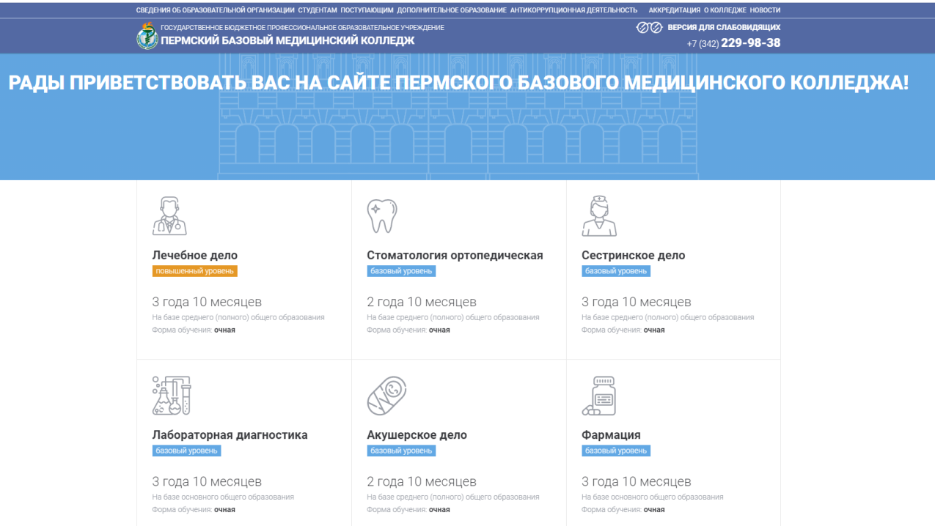
Средний балл аттестата на бюджет в 2021 году от 4.3. Количество бюджетных мест в 2021 году 25.

- Лечебное дело 3 г.10 месяцев на базе среднего (полного) общего образования

- Стоматология ортопедическая 2 года 10 месяцев на базе среднего (полного) общего образования
- Сестринское дело 3 года 10 месяцев на базе среднего (полного) общего образования
- Лабораторная диагностика 3 года 10 месяцев на базе общего образования
- Акушерское дело 2 года 10 месяцев на базе среднего (полного) общего образования
- Фармация 3 года 10 месяцев на базе общего образования

https://www.youtube.com/watch?v=ndjAxh9c7ts видеоролик медколледжа № 1 Санкт-Петербурга, (продолжительность видео 4.19)

- Практическая составляющая: возможно измерение давления, температуры, наложение различных повязок
- Рефлексия.
Общая беседа по возникшим вопросам учащихся.
Заполнение дневника

